Рөстәм Миңнеханов татарстанлыларны Корбан гаете белән котлады

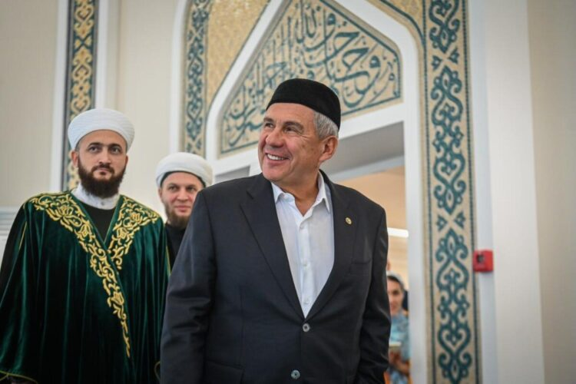

Республикабыз мөселманнарын һәм барлык ватандашларыбызны чын йөрәктән Гайд әл-Әдъхә – Корбан гаете уңаеннан тәбрик итәм!
Бу шатлыклы көндә мәчетләрнең һәрберсендә намаз уку аеруча тантаналы төс ала, дин тотучылар Аллаһка киң рәхмәте, мәрхәмәте өчен мактау сүзләрен җиткерә, иман байлыгы, тынычлык һәм иминлек сорап мөрәҗәгать итә. Хаҗ сәфәрендәме ул, эштәме яисә хәрби хезмәттәме – кайда гына булуына карамастан, һәрбер мөселманга Корбан бәйрәме, үз гамәлләренә ата-бабаларның изге васыятьләрен һәм әманәтләрен өлге итеп, гаделлек һәм игелек идеалларына тугры булырга кирәклеген искәртә.
Корбан бәйрәме – хәерле эш-гамәлләр башкарыла, фәкыйрьләргә һәм авыруларга шәфкать-мәрхәмәт күрсәтелә, ата-аналарыбызны олылау, өлкәннәрне хөрмәтләү хисләрен тагын да көчәйтә торган вакыт. Кешеләрдә ул һәрчак матур киләчәккә якты өметләр уята.
Милләтләр һәм диннәр арасында күркәм хезмәттәшлек традицияләре белән дан тоткан Татарстанда һәр Корбан бәйрәмендә тантаналы һәм тәэсирле вакыйгалар күп була. Быел ул мөселман дөньясы илләре белән рухи берләшү, теләктәшлек шартларында уза. Күптән түгел аларның күпсанлы вәкилләре республикабызга килеп, «Россия – Ислам дөньясы: KazanForum 2023» халыкара икътисадый форумында һәм «Россия – Ислам дөньясы» стратегик караш төркеме утырышында катнашты.
Идел буе Болгар дәүләтендә ислам динен рәсми рәвештә кабул итүгә багышланган чаралар хәзер тагын да киң колач алды. Татар дин әһелләренең XIII бөтенроссия форумы һәм ел саен уздырыла торган «Изге Болгар җыены» – шулардан иң күренеклеләре. Татарстанның мөселман өммәте актив катнашуы нәтиҗәсендә без республикабызның ислам хезмәттәшлеге һәм цивилизацияләр арасындагы багланышларны үстерү өчен тиңе булмаган мәйданчык дигән абруен тагын да ныгытуга ирешербез дип ышанам.
Һәрберегезгә сәламәтлек, күңел күтәренкелеге һәм бәрәкәтле гомер, Корбан бәйрәмен, аның изге рухына лаеклы булганча, зурлап үткәрүегезне телим. Барлык игелекле башлангычларыгызда сезне Аллаһ Тәгалә ярдәменнән ташламасын!

